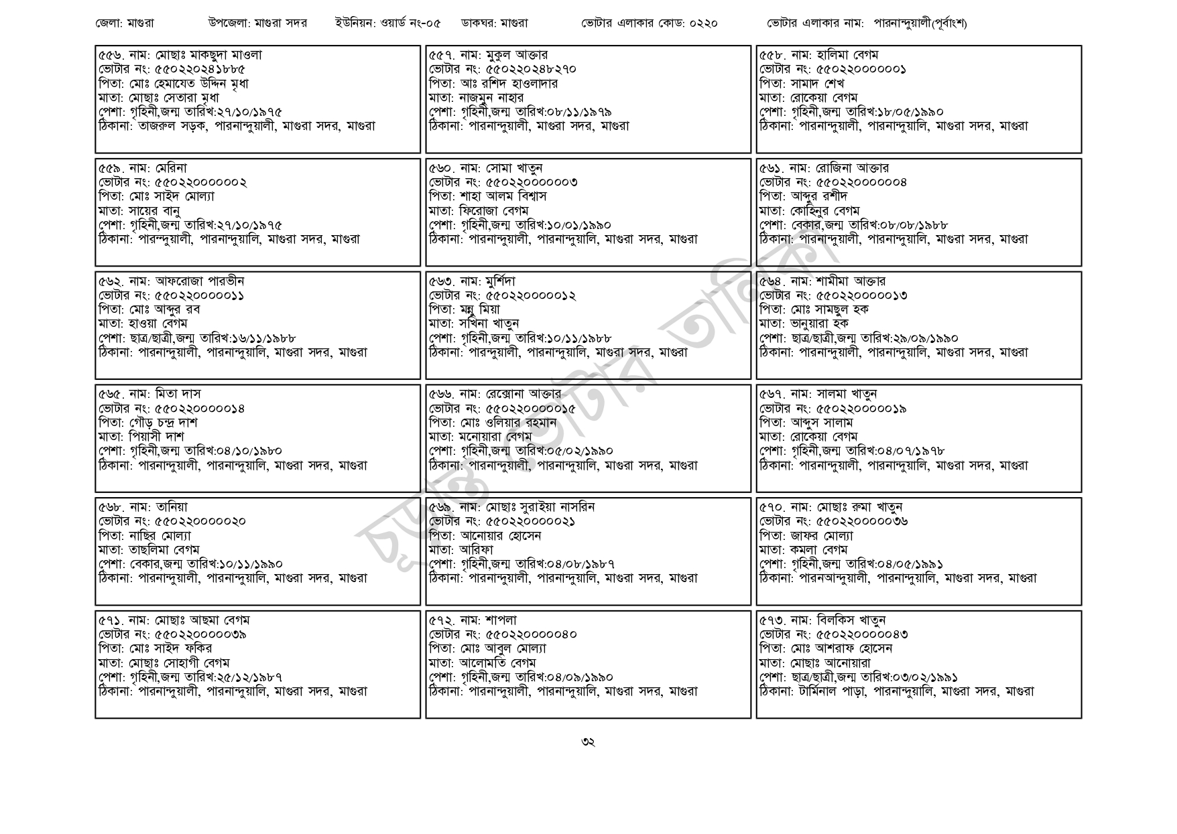
জেলা: মাগুরা
উপজেলা: মাগুরা সদর
ইউনিয়ন: ওয়ার্ড নং-০৫
ডাকঘর: মাগুরা
৫৫৬. নাম: মোছাঃ মাকছুদা মাওলা
ভোটার নং: ৫৫022024188৫
পিতা: মোঃ হেমায়েত উদ্দিন মৃধা
মাতা: মোছাঃ সেতারা মধা
পেশা: গৃহিনী,জন্ম তারিখ:২৭/১০/১৯৭৫
ঠিকানা: তাজরুল সড়ক, পারনান্দুয়ালী, মাগুরা সদর, মাগুরা
৫৫৯. নাম: মেরিনা
[ভোটার নং: ৫৫022000000২
পিতা: মোঃ সাইদ মোল্যা
মাতা: সায়ের বানু
পেশা: গৃহিনী,জন্ম তারিখ:২৭/১০/১৯৭৫
ঠিকানা: পারদুয়ালী, পারনান্দুয়ালি, মাগুরা সদর, মাগুরা
৫৬২. নাম: আফরোজা পারভীন
[ভোটার নং: ৫৫02200000১১
পিতা: মোঃ আব্দুর রব
মাতা: হাওয়া বেগম
পেশা: ছাত্র/ছাত্রী,জন্ম তারিখ:১৬/১১/১৯৮৮
ঠিকানা: পারনান্দুয়ালী, পারনান্দুয়ালি, মাগুরা সদর, মাগুরা
৫৬৫. নাম: মিতা দাস
ভোটার নং: ৫৫০220000014 পিতা: গৌড় চন্দ্র দাশ
মাতা: পিয়াসী দাশ
পেশা: গৃহিনী,জন্ম তারিখ:০৪/১০/১৯৮০
ঠিকানা: পারনান্দুয়ালী, পারনান্দুয়ালি, মাগুরা সদর, মাগুরা
৫৬৮. নাম: তানিয়া
ভোটার নং: ৫৫০২২০০০০০২০
পিতা: নাছির মোল্যা
মাতা: তাছলিমা বেগম
পেশা: বেকার,জন্ম তারিখ:১০/১১/১৯৯০
ঠিকানা: পারনান্দুয়ালী, পারনান্দুয়ালি, মাগুরা সদর, মাগুরা
৫৭১. নাম: মোছাঃ আছমা বেগম
[ভোটার নং: ৫৫02200000৩৯ পিতা: মোঃ সাইদ ফকির
মাতা: মোছাঃ সোহাগী বেগম
পেশা: গৃহিনী,জন্ম তারিখ: ২৫/১২/১৯৮৭
ঠিকানা: পারনান্দুয়ালী, পারনান্দুয়ালি, মাগুরা সদর, মাগুরা
৫৫৭. নাম: মুকুল আক্তার [ভোটার নং: ৫৫0220248270 পিতা: আঃ রশিদ হাওলাদার মাতা: নাজমুন নাহার
ভোটার এলাকার কোড: ০২২০
ভোটার এলাকার নাম: পারনান্দুয়ালী(পূর্বাংশ)
পেশা: গৃহিনী,জন্ম তারিখ:০৮/১১/১৯৭৯ ঠিকানা: পারনান্দুয়ালী, মাগুরা সদর, মাগুরা
৫৬০. নাম: সোমা খাতুন
[ভোটার নং: ৫৫০220000003 পিতা: শাহা আলম বিশ্বাস মাতা: ফিরোজা বেগম
পেশা: গৃহিনী,জন্ম তারিখ:১০/০১/১৯৯০
ঠিকানা: পারনান্দুয়ালী, পারনান্দুয়ালি, মাগুরা সদর, মাগুরা
৫৬৩. নাম: মুর্শিদা
[ভোটার নং: ৫৫০২২০০০০০১২ পিতা: মন্নু মিয়া
মাতা: সখিনা খাতুন
পেশা: গৃহিনী,জন্ম তারিখ:১০/১১/১৯৮৮
ঠিকানা: পারন্দুয়ালী, পারনান্দুয়ালি, মাগুরা সদর, মাগুরা
৫৬৬. নাম: রেক্সোনা আক্তার [ভোটার নং: ৫৫০220000015 পিতা: মোঃ ওলিয়ার রহমান মাতা: মনোয়ারা বেগম
পেশা: গৃহিনী,জন্ম তারিখ:০৫/০২/১৯৯০
ঠিকানা: পারনান্দুয়ালী, পারনান্দুয়ালি, মাগুরা সদর, মাগুরা
৫৬৯. নাম: মোছাঃ সুরাইয়া নাসরিন
ভোটার নং: ৫৫০220000021 পিতা: আনোয়ার হোসেন মাতা: আরিফা
পেশা: গৃহিনী,জন্ম তারিখ:০৪/০৮/১৯৮৭
ঠিকানা: পারনান্দুয়ালী, পারনান্দুয়ালি, মাগুরা সদর, মাগুরা
৫৭২. নাম: শাপলা
ভোটার নং: ৫৫০220000040
পিতা: মোঃ আবুল মোল্যা
মাতা: আলোমতি বেগম
পেশা: গৃহিনী,জন্ম তারিখ:০৪/০৯/১৯৯০
ঠিকানা: পারনান্দুয়ালী, পারনান্দুয়ালি, মাগুরা সদর, মাগুরা
৫৫৮. নাম: হালিমা বেগম
[ভোটার নং: ৫৫০22000000১ পিতা: সামাদ শেখ
মাতা: রোকেয়া বেগম
পেশা: গৃহিনী,জন্ম তারিখ:১৮/০৫/১৯৯০
ঠিকানা: পারনান্দুয়ালী, পারনান্দুয়ালি, মাগুরা সদর, মাগুরা
৫৬১. নাম: রোজিনা আক্তার
ভোটার নং: ৫৫0220000004 পিতা: আব্দুর রশীদ
মাতা: কোহিনুর বেগম
পেশা: বেকার,জন্ম তারিখ:০৮/০৮/১৯৮৮
ঠিকানা: পারনান্দুয়ালী, পারনান্দুয়ালি, মাগুরা সদর, মাগুরা
৫৬৪. নাম: শামীমা আক্তার
[ভোটার নং: ৫৫০2200000১৩ পিতা: মোঃ সামছুল হক
মাতা: ভানুয়ারা হক
পেশা: ছাত্র/ছাত্রী,জন্ম তারিখ:২৯/০৯/১৯৯০
ঠিকানা: পারনান্দুয়ালী, পারনান্দুয়ালি, মাগুরা সদর, মাগুরা
৫৬৭. নাম: সালমা খাতুন
ভোটার নং: ৫৫০২২০০০০০১৯ পিতা: আব্দুস সালাম
মাতা: রোকেয়া বেগম
পেশা: গৃহিনী,জন্ম তারিখ:০৪/০৭/১৯৭৮
ঠিকানা: পারনান্দুয়ালী, পারনান্দুয়ালি, মাগুরা সদর, মাগুরা
৫৭০. নাম: মোছাঃ রুমা খাতুন
ভোটার নং: ৫৫০২২০০০০০৩৬ পিতা: জাফর মোল্যা
মাতা: কমলা বেগম
পেশা: গৃহিনী,জন্ম তারিখ:০৪/০৫/১৯৯১
ঠিকানা: পারনআন্দুয়ালী, পারনান্দুয়ালি, মাগুরা সদর, মাগুরা
৫৭৩. নাম: বিলকিস খাতুন
ভোটার নং: ৫৫০220000043
পিতা: মোঃ আশরাফ হোসেন
মাতা: মোছাঃ আনোয়ারা
পেশা: ছাত্র/ছাত্রী,জন্ম তারিখ: ০৩/০২/১৯৯১
ঠিকানা: টার্মিনাল পাড়া, পারনান্দুয়ালি, মাগুরা সদর, মাগুরা
৩২

